L'anniversaire de Cassandra

Cassandra a eu 8 ans le 8 août. Et en ce jour de grande rentrée, elle avait apporté un délicieux gâteau pour souffler ses 8 bougies avec ses amis !

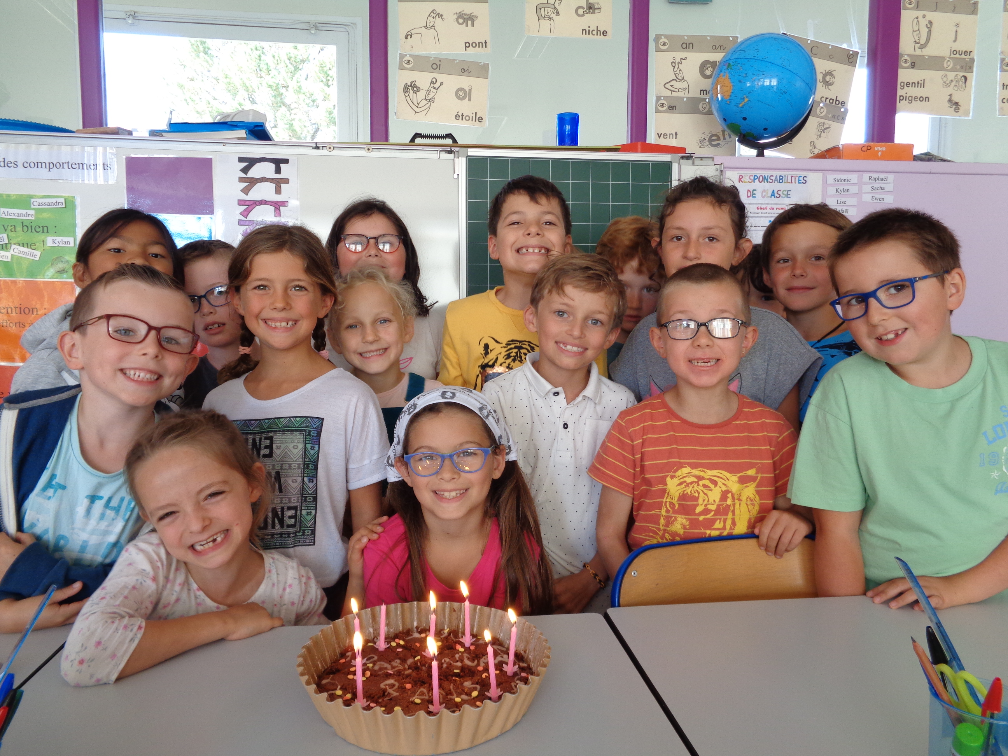
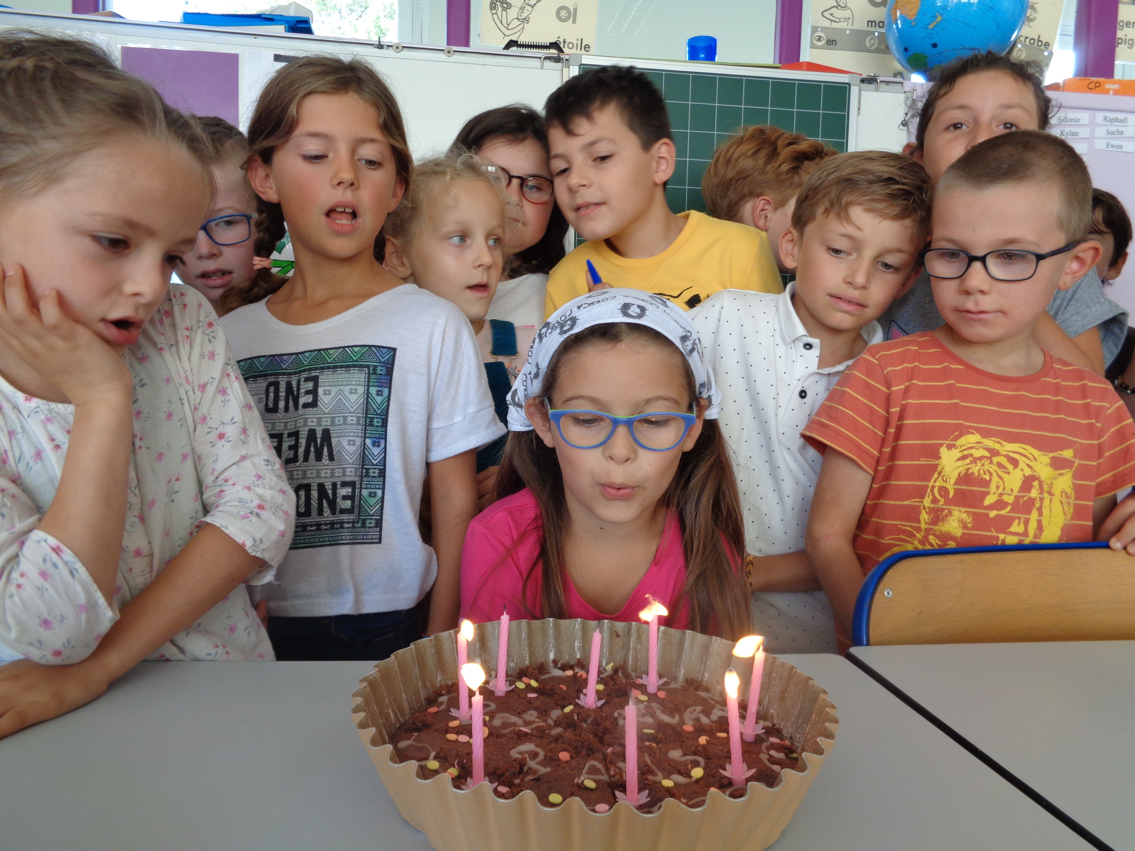

Joyeux anniversaire Cassandra !

